石教研 へき地・複式教育部会 令和４年１０月 日
へき地・複式通信

課題部会研究協議会終了

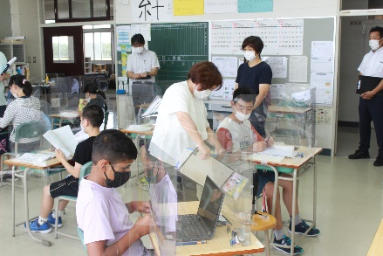
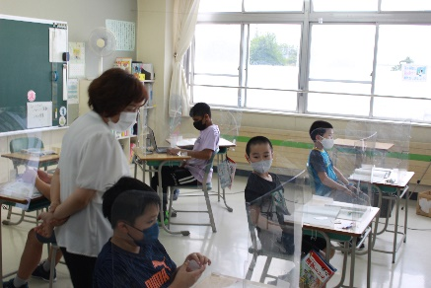
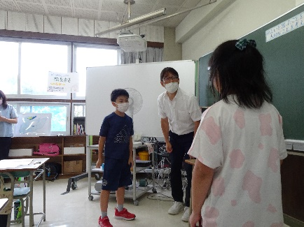
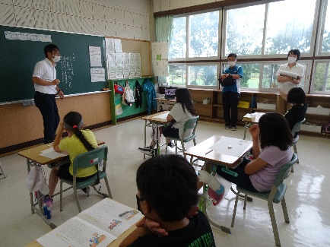
北ブロック ↑
江別市立北光小学校の
授業の様子
→

← 南ブロック
千歳市立東小学校の
授業の様子
↓

今年度の大きな取り組みの一つ、へき地・複式教育部会研究協議会が、９月６日におこなわれました。今年度は、北は江別市立北光小学校、南は千歳市立東小学校を会場に南北分かれて実施しました。
開催日直近まで、会場に参集方式での実施を検討してまいりましたが、新型コロナウィルス感染症拡大のため、リモート形式での初の開催となりました。
複式学級の授業をライブ配信するということで、タブレット数台を撮影用として使用しましたが、全てを明瞭にお見せすることはできなかったかもしれません。しかし、コロナ禍でも授業交流ができたことは、一歩前進と考えます。複式学級の授業づくりで悩まれている方への一助となったのではないかと考えています。授業を提供してくださった 北光小学校 山下先生、東小学校 福島先生、ありがとうございました。
分科会では、リモートで低・中・高・養護・事務の８グループに分かれ、討議の柱を中心に議論を進めました。日常の実践やへき地・複式校における課題や展望などについても、交流を深めることができ、各会員は同じ課題を共有し、また、明日からの実践に生かせる情報を得て終了しました。
文責：千歳市立支笏湖小学校 瀬野 裕子

各分科会の内容
１．養護教諭分科会（司会：古川 亜希子 記録：柳原 流石）
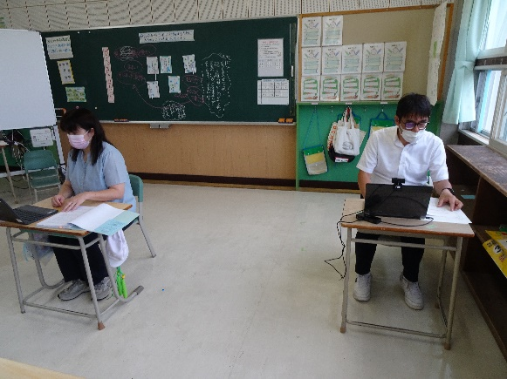
宿泊を伴う学習、校外学習における留意点や役割ついて
①コロナ対策で変更したことは？
◇手指の消毒などはバスで用意してある、抗菌仕様になっている、ホテル側がバイキングの手袋やマスクケースも用意していたり、ホテルやバス会社がコロナ対策をしてくれるようになってきた。学校としては、距離を取る、換気手洗い等徹底し指導することが多い。保護者への最初の案内は「万が一体調が悪くなったら迎えに来る」同意書を書いてもらう学校もある。医療機関は事前にお願いして、コロナ対応もあるので検温をしっかりしてと言われた。
②役割分担は？
◇コロナ対応が始まってから、体調不良等の際、誰が引率の団を離れるのか、どうやって戻るのかを決めておく
ようになった。厚田は管理職（団長）が車でついてきた。養護教諭は団から離れることなく過ごした。
→コロナで対応が必要になることが増え、万が一のことがあった時のことは先に話している学校が多い。
③宿泊施設の部屋に保健室を用意してもらったか？
◇中学校の宿泊は、保健室として１部屋用意してもらった。養護教諭の宿泊する部屋を使用している学校もあ
る。余分にもらっているとコロナの対応もしやすいが、金額を考えると難しいのではないか。
④引率の際の救急バッグの中身について
◇高校の修学旅行は行かないで、アレルギー調査と救急バッグの用意のみだった。嘔吐セットはバス移動の時はバケツごと持っていく。飛行機に置いてある袋を携帯する。
⑤行事の際の養護教諭として意見を出す場面
◇最初の打ち合わせから関わったほうがいいとは思うが、計画段階では話し合えず直前に確認することが多い。
計画段階から積極的にいくのがよいのか迷う。コロナになってからは相談しやすくなったのではないか。何かあ
った時に慌てないように、行事の最初の打ち合わせの段階から一緒に考えることができるのが理想。
⑥朝の健康観察
◇学級ごとにチェック、チェック表を廊下にかけに担任や委員会の子がチェックして養護教諭が回収している。
◇健康観察シート記入、職員室で検温。
◇健康観察シート家で記入、玄関で確認・検温をしていたが、持ってこない子が増えたため、健康観察シートは
家で記入、担任が教室でチェックすることになった。
◇玄関で健康観察シートを回収。体温計の使い方や平熱の把握の課題がある。（極端に低く書いてくる子どもが
いる）
◇具合悪い子を学校に入れないようにするために自宅からフォームで健康観察を記入してもらい、玄関でパソコン
で確認する方法を検討中。
⑦保健室経営計画
◇目標を立てるのも、学校の健康課題を見つけるのが大変。
◇厚田1年生から中３で４０名。浜益２８名。駒里小１３名。駒里中１２名。 支笏湖１1名。 北光２２名。
◇子どもと話している中での生活習慣、ゲームや寝る時間、朝ごはんの摂取率から拾う。保護者の話から拾う。
データにもとづいた物ではないが、小規模だからできること。
⑧熱中症対策
◇中学生が暑くても半袖にならない、水筒持ってこない生徒への働きかけでどのようなことをしているか？
体育の時に脱がない、マスクを外さない生徒には外す時間を設け、今は外す時間であると指導してもらう。
先生も外すようにして、話す時はマスクをすることを理解してもらう。外せないこともあることを事前に話す。
水筒を持ってこない子ども（家庭の事情）には紙コップを渡して、水入れて飲むようにしてもらう。
中学生、女子は上を脱がないが、自分たちで気づけるように、声掛けをしないようにしている。
⑨実践してよかったこと、品物
◇製氷機（ホシザキ）が便利
◇スポットクーラーをコロナ予算で購入して学校が多い

２．事務職員分科会（司会：小村 秀喜 記録：細川 貴史）
①ICT機器の整備状況について
◇電子黒板については各市町村導入済み。
◇特別教室への電子黒板の導入について予算要望書に記載事務部会として正式に要望した（石狩市）。
◇千歳市は複式学級にもかかわらず電子黒板が教室1台分しか導入されていないため、いわゆるわたり授業の際に
苦慮している。
◇小規模校なら対応できても大規模校なら対応できないことが多い。
◇すでに整備されているものが多いので、今後は破損した備品の修繕、更新が主たる業務になるであろう。
◇ウィンドウズ、グーグルなど導入するツールは管内統一にしてもらえると異動した際に困らない。
②ICT機器以外の備品の整備について
◇小規模校は配分額が小額のため対応できないことが多い。
③旅費配分について
◇配分額が少なくなってきているが、参集する会議の回数は増えてきているのでこのままでは不足するのではないか。出張に行かない選択肢も検討する必要があるかもしれない。
◇事務職員レベルではどうにもできないので市教委を通じて増額調整の要望をしていくしかない。
全体のまとめ
◇各市町村の状況がわかり参考になった。

３．低学年分科会南ブロック（司会：金谷 健司 記録：大西 かすみ）
①間接指導について
◇chromebookを使って、ボタンを押すとできる教材があるので、それを授業の終わりで行うことがある。
◇ICT支援員さんに教材を教えていただきながら、生活科などで活用している。
◇子どもたちの動きが止まらないことを目標に授業をしている。
◇夏休みに教科リーダーのプリントを渡し、訓練。ドリルでなくても学習できるようにしていきたい。よい実践が
あれば教えてほしい。
◇２年生は、指示を出さないとまだ難しい。
◇デジタル教科書を使いたいが、教室に1台しかないので、いちいち消して使うのが大変。みどり台小の新しい電子
黒板はタッチで切り替わるのでよい。
◇間接指導する前に必ず指示をするが、５年６年はやることがなくなったら自分たちで考えを深めたりすることが
できるように。１・２年生はまだ難しい。
◇なかなかうまくずれない。計画通りいかない。難しい。教室に電子黒板が1台しかないので、学校の古いプロジ
ェクターを使用している。ビデオキャプチャーボードを使用すると便利。値段もさまざま。
②教科リーダーの育て方について
◇国語と算数でひとり一役で教科リーダーを作っている。
・「課題を書いてください」などリーダーの指示を紙にして机の横に下げている。
２年生は、似ている考え、違う考えなどが言えるように、１年生は、まず学習の流れを押さえるようにしている
・ 授業で一番面白い、自分たちで「練りあう部分」の時間がとれない。
◇練り合っている部分を聞いてあげられないので、よい発言を拾いきれない。
◇話し合いを把握するのは難しい。
◇ここだ！という時は、今日は一つの授業を進め、もう一つは、「徹底的に練習の時間」にすることも方法のひと
つ。
◇授業に軽重をつけることも。授業の準備に精一杯で、渡りずらしの計画にまたがなかなか時間がかかる。
③おすすめ教材
◇chromebookの音楽「ミュージックラボ」が少人数でやりやすかった。
◇図工の「ふしぎなたまご」で使用した「ビスケット」
◇「ビスケット」はプログラミング学習で使用できる。PC上で絵を描く。
④語彙力と文章力をどう伸ばすか。
◇パターンを決めて書かせるが自分の書きたいことが書きづらくなる欠点も。しかし、まずは書かせることから。
◇低学年で「いつどこゲーム」～「いつ」「どこ」で役割分担し、できた文章を確認する。
◇学校の取組で、「ことばの宝箱」を教室掲示して、使えるようにしている。

４．低学年分科会北ブロック（司会：大石 昴卓 記録：加藤 亞弓）
①間接指導の工夫について（すき間の工夫）
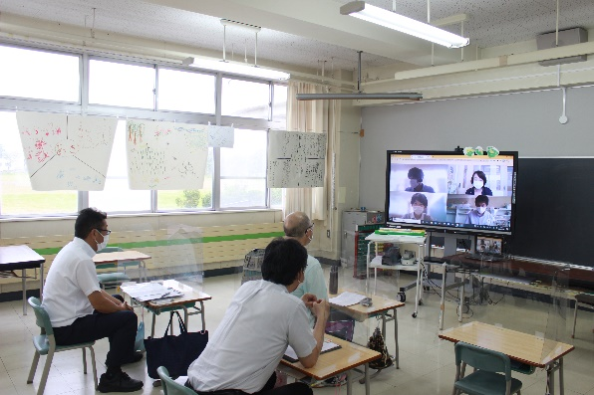
◇間接指導の時間は子どもの協働学習（話し合い等）の場面を設定していた。ただ、子どもの人数や実態、課題により、話が広がらない・深まらない時もあり、そういう時用に、予めヒントカードや考えカードを用意しておいて、必要に応じて確認するように指示していた。また、机間指導できないことで、子どもの考えや話し合いの修正ができないまままとめに入ってしまうこともあったので、今回の公開授業で授業者の先生がされていたように。直接指導の中で大切なことをしっかり確認しておく必要があると感じる。
◇複式授業は間接指導の時に児童がどう動いているかがとても重要。間接指導に繋がるような直接指導を心掛けていた。子どもたちに「できた」「なんだろう」という心の揺さぶり、アクションを起こしておいて、間接指導に行くと、学びに向かう姿勢が引き出された状態で子どもたちだけでも主体的に学習に取り組んだり、学びを深めたりすることができる。ミニ先生・学習リーダーの活用。ただ、先生役が固定されてしまうことがあるので、輪番制にしたり、他のリーダーの進め方を参考にして自分がリーダーの時にいかせるようにするなど、それぞれの子どもたちの成長に繋がるような工夫をしていた。
◇同学年の中で行っても難しさを感じることがあるミニ先生。異学年だと更に難しそうだなと感じる。また、１年生はまだミニ先生制度は難しさがあり、わたりもこまめになってしまう。上の学年を見ると、子どもたちだけで進める力がついているので、学年の発達段階に合わせて少しずつ力をつけていく必要がある。
◇紙黒板に学習の流れや目的を提示しておいたり、間接指導や協働学習に入る前に、子どもたちに目的意識を持たせたり、ゴールを明確にさせたりするなど、話題の本筋に立ち返ることができるような手立てや、話し合いの方向性が曲がらないような事前の指導・手立てが必要だと感じる。
◇学年に応じた話し合いの（何を話し合わせるか、お客さんを出さないための）人数を考えることも大切。学力差が
あるなど、複式でも単式でも、早く終わったあと何をさせるかは悩みどころ…国語だと音読をさせる（旅に出し
て…だれか先生に音読を聞いてもらう）や、電子黒板で操作しながら、楽しく計算練習などできるようにしてい
る。…が、もっとすき間時間にできるようなことを模索していきたい。
◇算数は黒板におまけや発展の問題を書いておいて、早く終わった子はそれに取り組ませる。それも終わったら、自分で数字を入れてオリジナル問題（ひっ算等）を作って取り組ませていた。終わったら隣の子と話し合ったり答えの確認をしたりということをさせることもあった。ペアトーク（お題を与えて話させる。質問させたり、わかったことを説明させたり…）も、対話のトレーニングとして有効であり、子どもの反応もよかった。
◇習熟が多い１時間は、黒板に取り組む問題番号を書いておいて、終わったらネームカードを貼らせるようにしている。先生も子どもの進捗がわかって良い。それも終わったら、まだ終わっていない子の先生役をさせる。プリントをさせることもあるが、そればかりだと子どもも続かない…ドリル・テストの直しや読書をさせることもある。
◇早く終わったらどの単元の問題でもいい…という風になると、塾とかわらなくなってしまうので、その時学習している単元の、質をあげるような問題に取り組ませるようにすると良い。その１時間で子どもたちが取り組んだものが、基本問題か発展問題かの違いはあれど、同じねらいに向かって取り組んだということになる。ただ、問題を用意するのが手間ではある。
◇公開教えさせタイム。問題について、解き方や考え方を説明させた。わかっていても、教えるのは上手くできない…という子がいる。考えを説明させて、伝わったか確認することで、教え方を筋道立てて考えられるようになる。子どもの取り組みの様子をみて、自力解決の時間を減らし、全体の中で協働で解決に向かう時間を増やすなど、時間配分の調整も重要。
◇課題や取り組むことを段階（レベル）わけして、時間を余らせない工夫をした。答えを求める→早く終わった子は考えを説明できるようにまとめる→それも終わったら友だち同士で説明し合ったり、他の考え方を見つけたりする…など。プリントに取り組ませる時も、クリアしたらシール…という風にモチベをあげる工夫も。
◇吉弘先生は、予め授業のパワーポイントを作っておいて、子ども自身が早く終わったら次々自分で進められるように準備している。吉弘先生は複式授業についてとてもお詳しいので、困ったことがあれば是非お問い合わせを…！

５．中学年分科会南ブロック（司会：岡上 泰子 記録：星 由貴）
中学年は①主体的に活動させる手立て
②複式の授業全般、特に社会・理科のわたりずらしについて
③少人数の交流の深め方 について協議
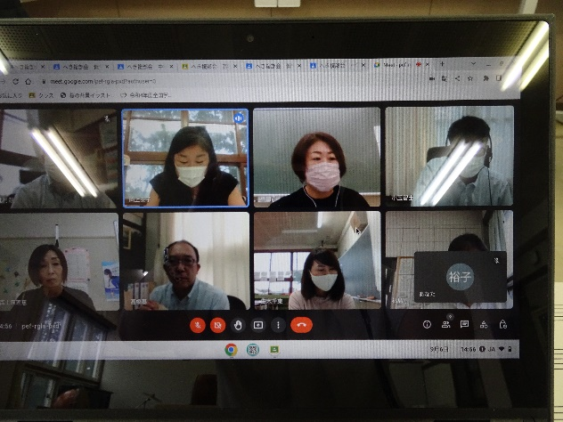
①について
◇待っている間にノート作り（自分として一貫してやると良い）
◇低（1・2年）・中（3・4年）・高（5・6年）を固定化してい
たので、昨年度の学年の意見を提示することで意見が広がっ
た。
◇流れをパターン化する（例：黒板などにすることを提示して
訓練する）
◇前の授業の終わりに次回の予告をしておいて、次の授業へつな
ぐ。子どもは安心感を持ち、先生がいなくても自分たちでやる
ようになる。
②の質問：理科の場合、片方が屋外、片方が屋内（例えば実験）などの時どうしているか。
◇３・４年だが、教科がそれぞれの単元にあたっているので、（例えば、植物の単元なら、となりでビー玉を転がし
ているなど）活動場所をうまく組み合わせる。
◇自分が3・4年の時、社会科の「まちたんけん」（3年）の単元では、火事（4年）についての学習で、課題は別だが
組み合わせによってはできる。
②の質問：毎回同じ場所は難しい
◇片方が座学で、片方が屋外での活動の場合難しいが、教科をうまく組み合わせている。
②の質問：わたりずらしについて
◇空いた隙間時間は、自分で主体的にする。この主体的に学習させることが複式の強みである。
◇時間で区切る。これはわたりずらしだけではなく、出来ない場合はテストではないので、友だちのを聞いても良し
として、出来たところまでで交流する。複式関係なく授業を組み立てることが大事である。
◇理科は、パターン化が決まっている。社会では、単元構成を全体をみて組み込んでいく。わたりずらしは絶対では
ない。
③について
◇子供が２人の場合、意見を言えない子どもに復唱させる。意見ではないが、自分の表現をさせる。言葉を発するこ
とだけが交流ではない。例えばノートを見せ合うなども交流になる。
◇教師も同じ目線に入るのもひとつの手である。例えば、話し合いに入る。教えるのではなく、「自分はこう思う」
と子どもになったつもりで子どもの立場で言う。
◇上の学年の子たちを有効に使う。複式の子たちは同じクラスで授業しているため、お互いの授業の感想を言い合いできるので、きっちり学年を分けないでやると授業もいっぱい意見が出て、下の学年の子も上の学年の子たちをみて発表もうまくなる。

６．中学年分科会北ブロック（司会：野田 卓矢 記録：平川 聖子）
①主体的に活動させる手立て
◇複式ではどうしても主体的に活動してもらわないと困る。黒板をうまく開放し、児童に使わせる。わたりずらし
をしている間に、どのような話し合いがなされたか、黒板を見ると一目瞭然で確認できる。
◇低学年のうちから、わたりずらしの形を定着させる。
◇自由に発言できる雰囲気づくりを心がける。まずは児童の話をじっくりと聞き、そのうえで、交錯する話を教師
が交通整理してあげるように心がける。
◇厚田学園では6年生だけではなく、様々な行事で中学年がリーダーになる場を設定し、主体性を育てていく。
◇浜益小では、ファシリテーションの活動を行っている。高学年の取り組みを下学年に見てもらい、話し合いの見
本を示す。
②複式の授業全般。特に社会理科のわたりずらし
◇（社会）副読本の道筋に沿って活動させる。あとはある程度子ども達に任せる。
◇（社会）パワーポイントを使い、児童が主体的に学べるような準備をする。
◇（理科）実験の際にはわたりずらしが困難である。
③少人数の交流の深め方
◇ファシリテーション
◇他校との交流学習（今後厚田、浜益、北光の3校で交流学習を行いたい。）

７．高学年分科会南ブロック（司会：渓口 正裕 記録：鳴海 史郎）
◇外国語はどうしていますか。
⇒・外国語のウラは社会やっています。
・その時その時で、ウラには子どもたちが自分たちだけでできそうなものを選んで入れてます。
◇理科や社会はどうしていますか。
⇒・理科は他の先生に一方の学年を持ってもらっています。
・社会は課題を持たせるところは教師が大きく関わり、子どもたちの関心を高めたところで、「じゃあ、調べてノー
トにまとめてみよう」と、子どもに渡すような授業を目指しています。
◇わたり・ずらしじゃないとだめでしょうか。算数は教科書がよくできているので、それを十分に活用して、それ
ぞれの学年で同時に進めていけるのではないかと考えています。
⇒・全道へき複で、すべて同時間接の算数の授業を見たことがあります。先生は両学年のまん中にいて、たまに刺さります。グループ学習のイメージでした。子どもたちはよく訓練されていて、主体的に学習に参加していました。それを見たことを機に同時間接の時間を増やすことを考えるようになりました。
◇２学年分の教材研究たいへんじゃないですか。働き方改革もあるし・・・。
⇒・切実に感じてます。授業準備の時間がそもそも勤務時間の中にないですから。
・家庭学習と授業のリンクを考えています。（これができれば教材研究に時間を割かなくてもよくなるかも。）授業
を振り返って家庭学習の内容を選択するような主体的な児童を育てていければ・・・。ただ、発達段階による難しさもありますし、やるなら力のつく家庭学習でなければならないと思います。
・授業が終わったらできるだけすぐ、次時の内容をメモするようにしています。それだけのことなのですが、１日終わってから次の日のことを考えるより短時間で済んでいる気がします。
・経験を頼りになんとかしようとしています。が、単式の経験だけでやると時間が足りなくなりますね。一方の学年を置き去りにしてしまうこともあります。
◇ＩＣＴの活用についてはどうですか？
⇒・子どもが自分でデジタル教科書を操作できるようにしておくと、自分で関連動画を視たり、国語なら範読を自分で聞いたりできるので、指示だけで済み便利です。
・人数が少ないので、一人一台のタブレットを手軽に活用できています。ただ、意見交流などはわざわざＩＣＴ機器を使わない方が早いかもしれません。

８．高学年分科会北ブロック（司会：大吉 幸 記録：後藤 美咲）
◇話し合い活動―原稿を書くと、それを読む活動になってしまうので、まずは話し合い、それから自分の原稿を書
く。話し合いを最初にすると、新たな疑問や深い理解につなげることができる。ファシリテーション力。授業はほ
とんどＰＰ。教師が話すことは極力控える。ＰＰをなくして、児童たち自身で授業を進めれるようになるのが理
想。野幌小、話す、聴くという力の強化。３年生では毎朝担任がお題を出して、それについて２人や３人グループ
で話し合う。教室に使える言葉を掲示して、児童が使えるように工夫している。
◇ＩＣＴ－手で書いたほうが速い子もいるので、使いわけが困難。ローマ字うちの強制はどうなのか。
◇理科・社会の複式はどのようにやっているのか。３，４年は特に観察、実験が多い。動画で対応するも、限界を感
じる。５，６年の社会の複式では、予想の交流を徹底し、考えを広めている。（浜益）社会は教科書を見ながら＋１行書かせる活動。ＰＰの中に動画も入っており、子どものＰＣでも見れるようにし、自分で進められるように工夫している。実験のときも同時進行でやることもある。実験道具を全部そろえた写真を張っておき、同じように準備させる。いかに教師が話さず進められるように訓練するかで、理科社会の複式も可能である。
◇１名学級がいるので対話が・・・ 厚田学園とつないで英語の授業を一緒に行ったり、英語暗唱を共同でやる。
タブレット、オンラインで少人数でも対話的な活動が可能。アナログ、黒板、電子黒板に直筆も有効活用。小規模校だと教員配置も変わりやすいので、見通しを持ちにくいが、単元ごとの見通しをもって計画的に行っていく
ことが大事である。オンラインの推進がもっともっと必要だが、場合によってアナログも活用していくことも必
要。
最後に
たくさんのご参加ありがとうございました。会場準備をしていただいた東小学校、北光小学校のみなさん、ありがとうございました。
各ブロックに分かれての話し合いも、明日から使える建設的な意見が多く出されました。記録の先生方には出された意見のまとめをしていただき、ありがとうございました。紙面の許す限り掲載させていただきました。話し合われた内容をぜひ、各校の実践で取り入れていただき、授業改善をすすめていただければと思います。リモートではありましたが、今まで面識のなかった先生とも画面越しでつながることができました。これを機会に助け合える、聞き合える関係性を育むことができたら幸いです。

